**ЛАБОРАТОРНА РОБОТА №1**

**ТЕМА:** Знайомство з СКБД MySQL*.*

**МЕТА:** Набути практичних навиків по роботі з основними типами даних в MySQL, створення баз даних, створення таблиць.

**ХІД РОБОТИ:**

1. Запустити сервер MySQL, за допомогою програми HeidiSQL. Облікові дані для з’єднання (логін - root, пароль - пустий).
2. Створила локальну базу даних, ім’я якої відповідає прізвищу студента(khalak), що виконує завдання. База даних створюється з вказанням кодової сторінки – UTF8.
3. Створила таблицю в локальній базі даних згідно зразка наведеного у додатку до лабораторної роботи. Назва таблиці Tab1 (варіант №1) та Таb2 (варіант №2).
4. Додала до створеної таблиці 10 рядків використовуючи команду Insert.
5. Обновила значення у полі Model для одного з рядків використовуючи команду Update.
6. Знищила рядок під номером 10.
7. Перейменувала таблицю з Tab1 на Tab11.
8. Вивела всі записи таблиці.

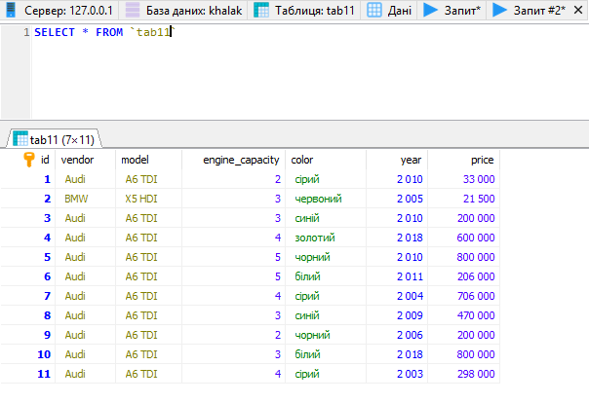

**Контрольні питання**

1. База даних дозволяє користувачам і програмам звертатися до даних, переглядати і змінювати їх.
2. MySQL, Microsoft SQL Server, Oracle, Firebird.
3. MySQL, SQL Lite, Microsoft SQL Server.
4. MyISAM, ISAM, MERGE, BDB, HEAP і InnoDB.
5. Створення або зміна бази даних; Створення або зміна стовпця таблиці;
6. Використовується для задання стандартної таблиці кодування символів і порядку сортування.
7. UTF8 та CP1251.
8. UTF дозволяє використовувати будь-які символи, а cp-1251 тільки кирилицю.